Окружающую среду – под нашу ответственность
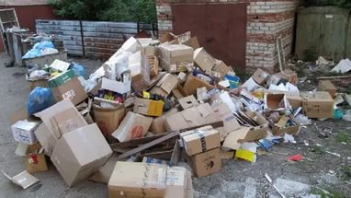
Мусор – явление нескончаемое. Жаль, что борются с ним только те, кому по штату полагается. Но, положа руку на сердце, хочется спросить - не захламляем ли мы наши поселения сами?
Посмотрите, под окнами домов, на территории, прилегающие к магазинам - часто можно увидеть выброшенные бутылки, бумагу, коробки, другие предметы.
Что уж говорить о потребителях пива, сигарет, чипсов и пр. Попробуйте, оспорьте их право бросать под ноги себе и нам отходы торговли!

А между тем, Кодексом Томской области об административных правонарушениях установлена административная ответственность за складирование и хранение строительных материалов, оборудования, цистерн, дров, угля, сена, запасов товаров, грунта, навоза, удобрений на земельных участках вне территорий организаций, строительных площадок, магазинов, павильонов, киосков, частных домовладений и в иных запрещенных для этих целей нормативными правовыми актами органов местного самоуправления местах административного штрафа на граждан в размере одной тысячи рублей; на должностных лиц - пяти тысяч рублей; на юридических лиц - десяти тысяч рублей.
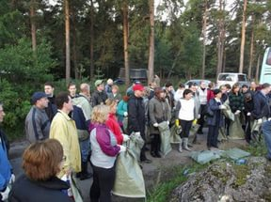
Горы мусора на дорогах, газонах, в скверах - весной обычное явление и головная боль для администрации. Святое дело каждого жителя - помочь убрать накопившийся за зиму мусор. Кого ни спроси - все это понимают и соглашаются. Однако на деле мало кто вооружился метлой и лопатой.
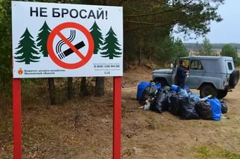
Уважаемые жители Шегарского района!
В течение мая месяца продолжаются субботники. По своим поселениям вы видите, что работают на них по преимуществу дворники, работники управляющих компаний, некоторых учреждений. А сорим во дворах и на наших улицах все вместе. Жить в грязи – себя не уважать. Давайте укажем нарушителям, что бросать мусор в общественных местах не годится – для этого есть мусоросборники.
Выйдем убирать наш двор мы – выйдут и наши дети.
Давайте возьмем нашу окружающую среду под нашу ответственность!

